

本 科 毕 业 设 计（论 文）
（2026届）

题 目 | 基于提示词优化的细粒度图像分类方法研究
学 院 | 网络空间安全学院
专 业 | 网络空间安全
班 级 | 22270312
学 号 | 22270219
学生姓名 | 曾禹乐
指导教师 | 王浩
完成日期 | 2026年4月

诚 信 承 诺

我谨在此承诺：本人所写的毕业论文《基于提示词优化的细粒度图像分类方法研究》均系本人独立完成，没有抄袭行为，凡涉及其他作者的观点和材料，均作了注释，若有不实，后果由本人承担。

承诺人（签名）：
年 月 日

摘 要
细粒度图像分类要求模型在同一大类内部区分视觉差异很小的子类被广泛应用于鸟类、车型和宠物品种识别。与普通图像分类相比，该任务往往面临类间差异小、类内变化大的问题，在少样本条件下容易出现特征不足和类别混淆等问题。以Oxford-IIIT Pets数据集为例，不同品种在毛色、脸型和体态上只存在局部差别，而拍摄姿态、光照和遮挡又会进一步干扰分类。
视觉语言预训练模型CLIP（Contrastive Language-Image Pre-Training）为小样本图像分类提供了新的实现路径。它可以利用图像与文本的对齐能力完成零样本或少样本识别，但分类效果仍然明显依赖提示词设计。已有的CoOp（Context Optimization）通过学习上下文向量替代人工提示词，改善了下游任务适配能力。CoCoOp（Conditional Context Optimization）进一步引入图像条件化提示，提高了在未知样本上的泛化能力。不过，这两类方法都没有直接区分易分类样本和难分类样本，训练时仍采用统一的损失权重；同时，对模型在扰动与对抗场景下的推理稳定性关注也相对不足。
针对上述问题，本文提出一种基于CoCoOp的难样本加权扩展方法，并在项目中以动态提示词训练器形式实现。该方法以CLIP为基础，沿用可学习上下文和图像条件提示机制生成动态提示，并进一步引入难度权重计算器，根据模型对真实类别的预测置信度和错误情况生成可学习的样本权重，使训练过程对困难样本给予更高关注。同时，本文采用随Shot数变化的自适应训练轮数策略，以缓解低样本条件下训练不足和高样本条件下过拟合的问题。此外，为了验证模型在干净样本与对抗样本下的鲁棒性与推理稳定性，本文桥接了测试时防御方法TTC（Test-time Counterattack），构建了模型的安全评估流程。
本文在Oxford-IIIT Pets数据集上完成了1-Shot、2-Shot、4-Shot、8-Shot和16-Shot五组实验。结果表明，所提方法在2-Shot、4-Shot、8-Shot和16-Shot设置下均优于CoCoOp，对应准确率分别达到85.9%、89.5%、89.2%和89.8%；其中16-Shot设置下取得全实验最高准确率89.8%。安全实验结果表明，桥接后的TTC方法提升了模型在PGD（Projected Gradient Descent）对抗攻击下的准确率，提升了71.55%，说明本文方法不仅能提升CLIP在细粒度少样本分类任务中的表现，也为模型在实际应用中的安全性和鲁棒性验证提供了支持。

关键词：细粒度分类，CLIP模型，提示词学习，少样本学习，猫狗品种识别
ABSTRACT
Fine-grained imageclassification aims to distinguish subcategories within the same coarse category, where visual differences are subtle and intra-class variation is often large. Pet breed recognition on Oxford-IIIT Pets is a typical example: breeds may differ only in local traits such as fur pattern, face shape, or body proportion, while pose, lighting, and occlusion further increase the difficulty under few-shot supervision.
CLIP provides a practical foundation for this task by aligning image and text representations in a shared space. Yet its performance is still sensitive to prompt design. CoOp improves task adaptation by replacing handcrafted context words with learnable vectors, and CoCoOp further introduces image-conditional prompts. However, these methods do not explicitly distinguish easy samples from hard ones during training. In addition, their inference robustness and security under perturbed or adversarial are insufficiently studied.
This thesis presents a hard-sample weighting extension built on CoCoOp for fine-grained cat and dog classification, implemented as DynamicPromptTrainer. Built on CLIP, the method keeps learnable context and image-conditional prompting, and introduces DifficultyWeightCalculator to assign learnable sample weights according to prediction confidence and misclassification status. An adaptive epoch schedule is also adopted across different shot settings. Moreover, this thesis bridges the TTC defense method and constructs a security evaluation pipeline to assess model robustnesas on clean and adversarial samples.
Experiments are conducted on the Oxford-IIIT Pets under five few-Shot settings:1-Shot, 2-Shot, 4-Shot, 8-Shot, and 16-Shot. The proposed method achieves 85.9%, 89.5%, 89.2%, and 89.8% accuracy in the 2-Shot,4-Shot,8-Shot, and 16-Shot settings, respectively, outperforming CoCoOp in all four cases. The best result reaches 89.8% under the 16-Shot setting. Security experiments further show that the bridged TTC method improve model accuract under PGD-based adversarial attacks. These results indicate that the proposed method improves CLIP-based fine-grained few-shot classification while supporting model security and robustness.

Keywords: Fine-grained Classification, CLIP Model, Prompt Learning, Few-Shot Learning, Pet Breed Recognition
目 录
1 绪论 2
1.1 研究背景与意义 2
1.2 国内外研究现状 3
1.2.1 细粒度图像分类研究 3
1.2.2 视觉语言预训练与提示学习研究 4
1.2.3 现有工作的不足 4
1.3 本文主要研究内容 5
1.4 本文组织架构 6
2 相关技术 7
2.1 视觉语言预训练模型CLIP 7
2.2 提示学习方法 7
2.2.1 上下文优化方法 7
2.2.2 条件上下文优化方法 7
2.3 测试时防御方法 8
2.4 难样本学习与损失加权 8
3 系统设计 9
3.1 问题分析 9
3.2 整体架构 9
3.3 核心模块设计 10
3.3.1 基础提示上下文与类别缩放 10
3.3.2 图像条件提示偏移 11
3.3.3 难度权重计算器 11
3.4 训练流程 12
3.4.1 两阶段前向机制 12
3.4.2 可训练参数与优化策略 12
3.5 设计特点分析 13
3.6 系统安全设计 13
3.6.1 安全问题与设计思路 13
3.6.2 TTC方法原理 13
3.6.3 桥接方式实现 14
3.6.4 代码结构 14
3.6.5 推理与评估流程 14
3.6.6 实验设置 15
4 实验与结果分析 16
4.1 实验环境与数据集 16
4.1.1 实验环境 16
4.1.2 数据集说明 16
4.2 对比方法与评价指标 16
4.2.1 对比方法 16
4.2.2 评价指标 17
4.3 实验设置 17
4.3.1 网络与提示配置 17
4.3.2 自适应训练轮数策略 17
4.4 实验结果分析 17
4.4.1 整体结果 17
4.4.2 结果曲线分析 18
4.4.3 与Zero-Shot CLIP的对比 19
4.4.4 自适应epoch策略分析 21
4.4.5 与CoCoOp性能的比较 21
4.4.6 安全实验结果分析 22
5 可视化界面设计与实现 23
5.1 设计目标 23
5.2 界面整体布局 23
5.3 图像选择与推理流程 23
5.4 结果展示与方法对比 24
6 总结与展望 25
6.1 全文总结 25
6.2 工作不足与后续改进 25
致谢 27
参考文献 28

1 绪论

1.1 研究背景与意义
细粒度图像分类关注的不是“大类是否正确”，而是同一大类内部的子类区分。例如，普通分类任务只需判断图像是猫还是狗，细粒度分类则要求继续识别英短、布偶、暹罗、柴犬、哈士奇等具体品种。细粒度分类难在两点：不同类别之间差别小，同一类别里变化大。不同类别之间困难只在耳朵形状、毛发纹理、脸部轮廓或体态比例上差那么一点；同一类别反而因为姿态变化、光照多少、背景和遮挡的变化，外观就变化了^{[1,12]}。
跟细粒度分类紧密关联的另一类任务是少样本学习。少样本图像分类要每个类别只用极少的标注样本去训练和识别，其难点在于怎样利用有限监督信息形成稳定的判别边界。原型网络和MAML(Model-Agnostic Meta-Learning)等工作说，当样本极少的时候，模型设计要优先考虑快速适配和跨任务泛化能力^{[5,16]}。当少样本设置与细粒度任务叠加在一起时，问题就更难了。一方面，训练样本数量不足，模型很难充分覆盖类别内部变化;另一方面，类别之间又仅仅存在细微差别，在决策边界附近易产生混淆。以鸟类品种识别、车型识别和植物品类识别为例，不同子类之间通常只在羽毛纹理、车灯轮廓、叶片形态等局部区域存在差异，这些差异在低样本条件下格外难以实现稳定学习。
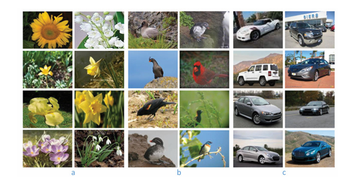
图1.1是细粒度图像分类的一些常见数据^{[19]}。图中分别展示了花卉、鸟类和车型三类细粒度对象，能够更直观地说明该任务关注的是同一大类内部的细分子类区分。对少样本设置而言，这种“类别更细、样本更少”的组合，学习难度显著增加。
图1.1 花卉、鸟类与车型细粒度分类示例图
从模型发展过程来看，深度学习显著推动了图像分类性能提升。AlexNet在ImageNet上取得突破后，卷积神经网络开始成为视觉任务的基础方案^{[9]}。之后VGG和ResNet等结构进一步改善了模型深度和训练稳定性^{[8,15]}。这些方法在标准分类任务上效果确实强，但它们通常靠大量标注数据支撑。但对于细粒度任务而言，高质量标注难获取。一来类别数多，二来是因为部分类别之间得靠专业知识才能分清楚。拿日常生活中宠物品种识别为例，Oxford-IIIT Pets数据集包含37个猫狗品种，每类图像数量有限（如巴吉度猎犬，样本仅有200张），并且样本在姿态、尺度、背景和拍摄质量上都不一样^{[12,17]}。有研究表明，就算是犬种分类这样接近日常应用的任务，卷积网络在面对外观相近类别时仍然容易产生混淆^{[4]}；猫类识别这边，细粒度差异更依赖局部特征，得靠迁移学习与分层特征才可能取得更稳定的结果^{[18]}。所以说，围绕宠物品种展开细粒度分类研究，不光实验上有价值，实际应用也用得上。
近年来，视觉语言预训练模型为小样本视觉任务开了条新的技术路径。CLIP拿大规模图文对比学习，把图像和文本的语义空间统一到一块，模型光靠文本提示就能做到零样本分类^{[14]}。跟传统分类网络不一样——它不用每个任务都单独训练一个完整的分类头，在标注数据少的场景下，具有明显优势。不过，CLIP在下游任务中的表现，特别依赖提示词设计。对于细粒度类别，如果提示词过于通用，文本语义不足以支撑不同品种之间的细微区分。
针对这个问题，提示学习逐渐成为视觉语言模型适配的重要方向^{[2,7]}。研究者开始尝试用可学习上下文替代人工模板，后来又加入图像条件提示和细粒度多模态提示，想办法改善CLIP在少样本场景中的表现^{[11,23-24]}。这说明提示词已经不再只是输入文本的修饰，而逐渐成为模型适配策略本身的一部分。
本文的工作正是在这一背景下展开。重点研究在Oxford-IIIT Pets数据集的少样本设置下，怎样通过动态提示优化提高CLIP对细粒度猫狗品种的分类能力。跟直接微调整个模型比，提示学习参数量更小，训练成本更低；相比于固定模板，动态提示则更有可能适应不同图像、不同难度的样本。同时，研究在对抗攻击场景下，动态提示方法是否依旧有效，进一步提高本文方法在现实场景中的实用性。

1.2 国内外研究现状

1.2.1 细粒度图像分类研究
早期那会儿，更多靠人工设计特征、做部件检测和建属性建模，希望通过局部区域或相对属性，把子类别之间的差异刻出来。Oxford-IIIT Pets数据集提出时，研究者就已经把宠物品种识别当作细粒度视觉识别问题来看了，并指出该任务对局部形状和毛发表观建模提出了较高要求^{[12]}。这类方法能帮着看清楚模型关注了哪些区域，但缺点是依赖较强的任务先验和人工特征设计。
深度学习兴起后，细粒度分类逐渐转向端到端特征学习。卷积神经网络凭借层级表示能力，在鸟类、车辆和宠物等任务上取得了更稳定的结果。围绕宠物分类，已有研究尝试采用卷积网络结合传统分类器实现犬种识别，结果表明类别相似性和样本复杂度仍然是限制性能的重要因素^{[4]}。也有工作从迁移学习角度改进细粒度猫类识别，说明对中高层特征进行更细致的利用能够带来性能提升^{[18]}。
随着视觉语言模型的发展，细粒度分类又出现了新的研究方向。Atabuzzaman等人讨论了大视觉语言模型在零样本细粒度分类上的潜力，提出如果类别描述和提示设计写得更合理的话，能够显著影响模型表现^{[1]}。这一结果说明，语言信息并不是附属输入，反而在细粒度任务中可能成为增强类别区分能力的一块重要拼图。

1.2.2 视觉语言预训练与提示学习研究
CLIP的出现让视觉语言预训练成为当前多模态研究的重要基础^{[14]}。CLIP通过大规模图文对学习跨模态对齐表示，把图像特征和文本特征映射到同一语义空间，这样一来，就可以直接通过文本模板完成分类。围绕视觉语言预训练，后续研究和综述逐渐形成较为完整的知识框架。Chen等人的综述系统梳理了视觉语言预训练的模型结构、训练目标和下游任务^{[2]};Gu等人则从提示工程角度总结了视觉语言基础模型中的提示形式与应用场景^{[7]}。这些工作都说明一件事：提示已经是视觉语言模型适配里绕不开的核心问题了。
具体到方法上，CoOp是视觉任务提示学习的代表工作^{[24]}。它将人工文本模板中的上下文词替换为可学习向量，并利用少量下游样本优化这些向量，让提示更符合目标数据集分布。CoOp的关键贡献在于证明了一个事实：在很多任务中，无需微调整个视觉编码器，只通过学习少量提示参数就可以显著提升CLIP的分类性能。
但CoOp的提示是静态共享的，所有图像都使用同一组上下文向量。当任务内部样本变化较大时，这种统一提示很难同时适应所有输入。为此，Zhou等人进一步提出CoCoOp，在静态提示基础上增加图像条件分支，使不同图像能够自适应地获得不同的提示偏移^{[23]}。CoCoOp把提示学习从任务级共享推进到样本级适配，在少样本泛化和跨数据集测试中表现出更好的鲁棒性。
在CoOp和CoCoOp之后，提示学习开始向更复杂的方向发展。一类工作关注自动提示优化。ProAPO通过渐进式策略对提示进行自动搜索和改进，以减少手工设计的参与程度^{[13]}。另一类工作强调多模态提示协同。Liu等人提出细粒度多模态提示学习方法，同时考虑视觉和文本提示之间的交互，以增强视觉语言模型对细微类别差异的表达能力^{[11]}。此外，面向更广义多模态大模型的提示优化研究也表明，如果只关注单一模态提示，往往不能充分利用模型已有的跨模态对齐能力^{[3]}。

1.2.3 现有工作的不足
目前细粒度图像分类、视觉语言预训练模型和提示学习等方向已经取得了较多较多研究成果，但在本文所关注的少样本细粒度图像分类任务来看，现有方法仍存在一些不足。结合前述研究现状与Oxford-IIIT Pets数据集上类别相似、样本有限和推理场景复杂等特点，本文认为当前工作有三个问题未得到较好解决。
第一，提示词适配能力有限，难以充分刻画细粒度类别差异。CLIP为少样本分类提供了良好的跨模态基础，但其零样本性能高度依赖人工提示模板。对于细粒度任务而言，不同类别之间差异也许只在局部区域，如果提示表达过于通用，文本端语义难以支撑这类细微类别区分。CoOp通过可学习上下文替代人工模板，提升了任务适配能力，CoCoOp则进一步引入图像条件提示，使提示能够随输入图像变化。但总体来看，现有提示学习方法对细粒度类别差异的针对性仍然不够，特别是在少样本条件下，提示表达能力仍存在进一步提升空间。
第二，训练过程缺乏对困难样本的显示区分，导致关键边界样本学习不足。在细粒度少样本分类任务中，真正影响性能的不是易分类样本，而是那些位于类别边界、置信度低、易混淆的困难样本。如果损失函数对所有样本一视同仁，模型更新就容易被大量简单样本主导，从而削弱对困难样本的学习强度，限制模型对细粒度类别边界的判别能力。
第三，现有研究对模型安全性与推理稳定性的关注不足。多数细粒度少样本分类研究主要围绕分类准确率、泛化能力与提示优化效果展开，默认测试输入是干净、稳定的，并没有进一步考察模型在扰动、攻击等异常输入条件下的表现。细粒度分类任务本身依赖局部细微特征，模型决策边界更加敏感，在输入收到轻微扰动时更容易发生类别偏移。因此，除了提升常规分类精度，还需关注模型在推理阶段的鲁棒性和安全性，验证模型在对抗场景下是否能保持稳定输出。

1.3 本文主要研究内容
针对前述问题，本文围绕基于提示词优化的细粒度猫狗分类方法开展研究，主要完成了以下几项工作。
（1）以CLIP、CoOp和CoCoOp为基础，梳理少样本细粒度分类的已有做法，把改进集中在提示生成与训练权重分配两个环节。
（2）设计并实现动态提示词训练器。在可学习上下文和图像条件提示的基础上，引入难度权重计算器：前两者负责根据图像特征生成更合适的提示表示，后者负责根据预测置信度和误分类情况调整样本权重。
（3）在Oxford-IIIT Pets数据集上完成1-Shot、2-Shot、4-Shot、8-Shot和16-Shot五组实验，并与CoOp、CoCoOp进行比较，分析动态提示和难样本加权在不同样本规模下的作用；此外为了验证细粒度分类的有效性，还与Zero-Shot CLIP进行了比较。
（4）围绕模型鲁棒性与安全性问题，引入并桥接TTC原始代码，构建面向当前细粒度模型的测试时防御评估脚本，补充干净样本与对抗样本两种情况下的安全验证流程。
（5）结合训练过程中的实际表现，采用与Shot数相匹配的自适应epoch策略， 减少低Shot场景训练不足和高Shot场景过拟合带来的干扰，使最终对比结果更稳定。

1.4 本文组织架构
全文共分为六章，结构安排如下。
第一章绪论介绍研究背景、国内外研究现状、本文研究内容和论文整体结构。
第二章相关技术重点介绍CLIP、CoOp、CoCoOp以及细粒度分类与难样本学习相关方法，为本文方法设计提供理论基础。
第三章系统设计详细说明基于CoCoOp的难样本加权扩展及其在动态提示词训练器中的实现方式，此外还介绍了系统安全设计的核心原理、代码结构、推理流程与评估方案。
第四章实验与结果分析给出数据集、实验设置、对比方法和最终结果，并结合图表分析本文方法在不同few-Shot设置下的表现。
第五章可视化界面设计与实现介绍基于Streamlit搭建的演示界面、交互流程以及分类结果展示方式。
第六章总结与展望对全文工作进行总结，并讨论后续仍可继续改进的方向。

2 相关技术

2.1 视觉语言预训练模型CLIP
CLIP是当前视觉语言预训练研究中最具代表性的模型之一^{[14]}。它的核心思想是通过大规模图文对比学习，把图像和文本映射到同一语义空间中。训练时，模型希望匹配样本的图像特征与文本特征更接近，不匹配样本则更远。经过这种方式训练后，视觉编码器学到的是与语义概念相关的视觉表示，文本编码器学到的是能够与视觉语义对齐的语言表示。
CLIP由视觉编码器和文本编码器两个分支组成。视觉编码器使用ResNet或Vision Transformer，文本编码器则通常基于Transformer架构^{[2,14]}。图像输入至视觉编码器后输出视觉特征，文本模板经过分词和编码后得到文本特征，二者再通过余弦相似度完成匹配。做分类时，把类别名称填入文本模板，文本特征就成了分类权重。
CLIP的优势在于它不依赖任务专用分类头，理论上可以借助自然语言直接描述新类别，从而具备较强的零样本迁移能力^{[14]}。对于标注数据较少的细粒度任务，这种能力尤其有吸引力。不过，CLIP在下游任务中的表现对提示模板高度敏感。对于类别差异细微的任务而言，如果文本模板过于通用，文本语义往往不足以支撑不同子类之间的有效区分。

2.2 提示学习方法

2.2.1 上下文优化方法
CoOp是将提示学习系统性引入视觉语言模型适配的代表方法^{[24]}。传统CLIP往往使用人工撰写的固定模板，如“a photo of a {class}”。CoOp的做法是保留类别名称，把模板中的上下文词替换为可学习向量，再通过少量标注样本优化这些向量。
提示长度为n_{ctx}，每个上下文token的维度与文本编码器嵌入维度一致，则CoOp实际学习的是一组连续上下文表示
$C=\{c_{1},c_{2},…,c_{n_{ctx}}\}.$ (2.1)

2.2.2 条件上下文优化方法
为了解决静态提示的限制，Zhou等人进一步提出CoCoOp^{[23]}。该方法在CoOp基础上增加图像条件机制，通过一个轻量级网络根据当前图像特征生成条件token，再与原有提示结合，形成面向当前输入的动态提示。
如果把图像特征记为f_{v}，则CoCoOp可抽象为
t_{cond}=g(f_{v})， (2.2)
其中g(·)是一个小型神经网络。生成的条件token会影响文本提示，从而让不同图像拥有不同的上下文偏移。
对比CoOp，CoCoOp的贡献是把提示学习从“任务级共享”推进到“样本级适配”。同一类别下，不同图像可能因为姿态不一、遮挡多少、背景和局部纹理差异而需要不同的提示表达;条件提示正是为了解决这个问题而设计的。Zhou等人表明，这一机制能让模型在少样本泛化和跨数据集测试中表现更好^{[23]}。
但是CoCoOp主要关注“如何根据图像生成提示”，并没有进一步回答“训练时 哪些样本更应该被重点学习”。它虽然提高了提示的动态性，但没有改变损失函数对不同训练样本一视同仁的处理方式。

2.3 测试时防御方法
视觉模型实际部署时要防御输入扰动。与训练阶段通过加入对抗样本提升鲁棒性的做法不同，测试时防御的做法是模型在推理阶段对单张输入做即时修正。其基本思路是：不改动训练好的参数，而是在测试阶段判断输入是否存在异常，再通过轻量计算降低扰动对预测结果的影响。
TTC(Test-time Counterattack)是测试时防御中的一种典型方法^{[20]}。它不重新训练分类器，而是用模型已有的视觉编码器来检测输入特征是否稳定。对于给定图像，TTC会在有界约束下施加一组轻量扰动，并比较扰动前后视觉特征的变化幅度。变化越大，说明这个样本越不稳定，越可能受到对抗攻击。
TTC对本文工作的意义在于：不用重新设计训练流程，拿已有模型直接进行测试，适合做推理阶段的扩展模块。对本文这种基于CLIP的提示学习系统而言，测试时防御能够把传统精度实验没覆盖的安全视角给补上。

2.4 难样本学习与损失加权
除了动态提示外，本文方法还强调对困难样本的关注。针对困难样本，已有研究提出了多种解决思路，主要包括损失函数重设计、样本重加权以及难样本挖掘等。
标准交叉熵默认所有样本贡献相同，这在大部分任务中已经足够有效。但对于类别边界复杂或困难样本比例较高的任务，统一权重会被简单样本主导。Focal Loss解决了这个问题^{[10]}，它通过降低易分类样本的损失权重，让模型把更多注意力放到难分类样本上。其形式为
$\text{FL}\left(p_{t}\right)=-α_{t}{\left(1-p_{t}\right)}^{γ}\log\left(p_{t}\right)，$ (2.3)
其中p_{t}表示真实类别预测概率，γ用于调节难样本聚焦强度。

3 系统设计

3.1 问题分析
本文研究的任务是基于Oxford-IIITPets数据集的少样本细粒度猫狗品种分类。与普通的二分类或粗粒度分类不同，该任务要区分的是外观接近的具体品种。很多类别之间只在耳朵形状、脸部轮廓、毛色纹理或体态比例上存在局部差异，一旦拍摄角度变化较大，这些差异就会被进一步削弱。
如果直接使用CLIP的固定文本模板进行识别，模型虽然具备零样本能力，但提示词表达过于通用，很难针对宠物品种之间的细微差别建立足够强的判别边界。CoOp用可学习上下文向量替代了人工模板，能够提升下游任务适配能力，但所有图像共享同一组上下文，缺少样本级变化。CoCoOp进一步根据图像特征生成条件提示，解决了“所有样本使用同一提示”的问题，但训练时仍然默认所有样本具有相近的重要性。
这一点在细粒度少样本设置下尤其突出。训练集中的一部分样本较容易分类，它们的预测很快就会稳定;另一部分样本则处在类别边界附近，或者受到遮挡、姿态和背景干扰，训练难度明显更高。如果损失函数对所有样本一视同仁，模型更新很容易被大量易分类样本稀释，从而降低对关键困难样本的学习强度。
除解决困难样本外，模型还需要面对输入扰动、对抗性攻击等场景时维持预测稳定。当前的提示学习方法（CoOp/CoCoOp）在参数更新过程中更倾向于捕捉训练数据的规律，一旦添加轻微扰动或对样本进行攻击，模型就容易误判。这种扰动或攻击会使得可学习提示向量变得脆弱，因此在追求高精度的同时，也需要让模型拥有抗扰动和抗对抗的能力。
因此，本文方法希望同时解决三个问题：第一，提示词要随着图像内容变化，而不是保持静态;第二，训练过程要能区分样本难度，把更多更新幅度分配给真正限制性能的样本；第三，让模型拥有安全能力即抗扰动、抗对抗的能力。

3.2 整体架构
围绕上述目标，本文在CoCoOp图像条件提示框架基础上实现了一个难样本加权扩展，并在项目中以动态提示词训练器形式组织。系统仍以CLIP为主干，视觉编码器和文本编码器保持冻结，训练阶段只更新提示学习相关模块。这样做的原因很直接：Oxford-IIIT Pets的few-Shot训练样本有限，如果直接微调整个主干，参数量过大，训练稳定性也更难控制。把更新范围限制在提示部分，既能保留CLIP的跨模态表示能力，也便于和CoOp、CoCoOp做对比。
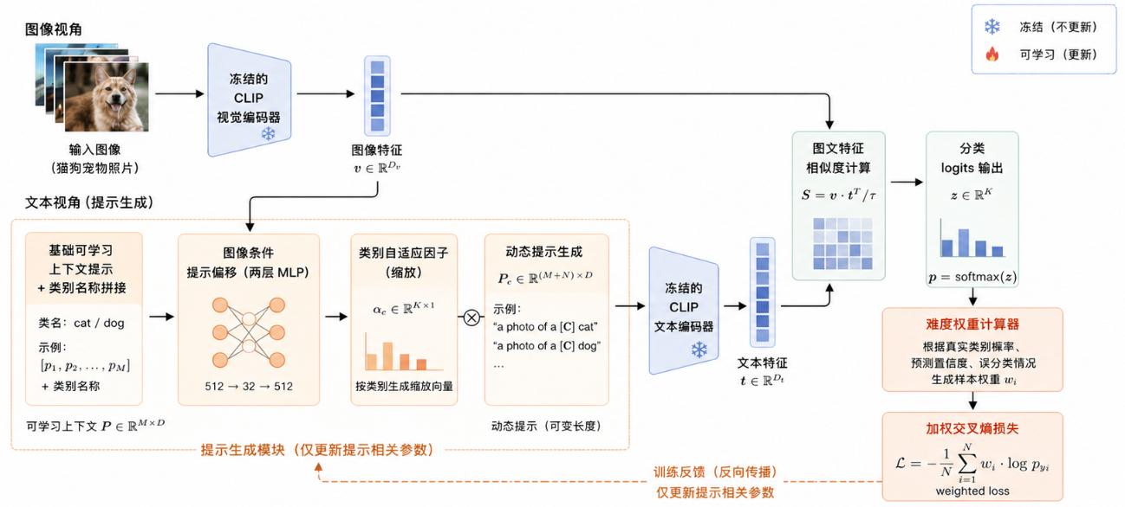
系统整体流程如图3.1所示。输入图像先经过视觉编码器得到图像特征，随后由提示学习模块生成与当前样本相关的文本提示，最后通过图文相似度计算得到分类结果。训练阶段再根据模型当前的预测状态生成样本权重，用加权交叉熵完成参数更新。
图3.1 动态提示词训练器系统架构
从数据流角度看，整套系统可以拆成三个部分：特征提取、提示生成和损失计算。三者是顺序连接的，提示生成模块依赖图像特征，损失权重又依赖第一轮预测结果，因此训练过程实际形成了一个小范围的闭环这个闭环不改动CLIP主干，只在提示和损失层面做适配，这也是本文方法的基本出发点。整体流程可以概括为以下几个步骤
- 输入图像先经过冻结的CLIP视觉编码器，提取视觉特征;
- 基础可学习上下文向量与类别名称拼接，构成文本提示的主体；
- 图像条件提示偏移模块根据当前图像特征生成一个提示偏移量，用于实现图像条件化提示；
- 类别自适应因子对基础上下文进行逐元素缩放，使不同类别拥有不同的上下文调节方式；
- 文本编码器将生成后的提示词编码为文本特征，并与视觉特征计算相似度，得到分类logits；
- 难度权重计算器根据模型对真实类别的预测概率和误分类情况生成样本权重，用于计算加权交叉熵损失。
从结构上看，本文方法并没有改动CLIP主干，而是把改进集中在提示生成和损失加权两个环节。这样做有两个实际好处：一是参数量较小，更适合少样本训练；二是能够较直接地与CoOp、CoCoOp进行公平比较。

3.3 核心模块设计

3.3.1 基础提示上下文与类别缩放
提示学习部分首先从一组可学习上下文向量开始，该模块先初始化一组可学习上下文向量c₁,c₂,...，c_{nctx}。初始化模板采用“a photo of a”，在当前实现中实际对应4个上下文token。这样做并不追求把模板写得多复杂，而是先给提示一个稳定起点，后续再通过训练去调整。
与CoOp只维护一组共享上下文不同，本系统在基于CoCoOp的基础上下文之外加入类别自适应因子α，用于对基础上下文做轻量缩放。对于第i个上下文向量，其类别相关表示写为
$c_{i}^{'}=c_{i}⊙α，$ (3.1)
其中⊙表示逐元素乘法这里的类别自适应因子本质上起到缩放作用，它不会改变文本编码器结构，但可以让不同类别在相同基础模板上学习到不同的上下文偏好。
这一设计比较适合本文任务。宠物品种名称已经提供了明确的类别语义，如果再让每一类完全独立地学习整套提示参数，在1-Shot或2-Shot场景下很容易出现训练不稳。采用共享上下文加轻量缩放，参数量较小，也更符合few-Shot设置下的数据条件。

3.3.2 图像条件提示偏移
如果只有基础可学习上下文，系统虽然能学习提示，但同一类别的不同图像仍然共享近似相同的提示表达。为了解决这个问题，本文保留了与CoCoOp同类的图像条件提示机制，具体做法是用一个两层MLP，输入为视觉编码器输出的图像特征f_{v}∈R^{d}，输出为与上下文维度一致的偏移向量∆c。其计算形式为
$Δc=W_{2}ReLU\left(W_{1}f_{v}\right).$ (3.2)
在RN50主干下，视觉特征维度为512，因此该模块采用512→32→512的结构。隐藏层压缩到32维，主要是出于轻量化考虑少样本训练下，模块越大越容易把有限样本记住，不利于泛化。生成的偏移向量会叠加到基础上下文上，形成图像条件化提示。最终的上下文表示为
$c_{i^{*}}=c_{i^{t}}+Δc.$ (3.3)
需要说明的是，这一部分的作用主要是为本文后续的难样本加权提供一个稳定的图像条件提示基础。于在此基础上把样本难度信息引入损失计算。因此，前两部分负责完成提示生成，而样本难度判断交给后面的难度权重计算器h。

3.3.3 难度权重计算器
难度权重计算器用于为每个训练样本生成权重。这里没有直接把损失值当成难度，而是根据模型对真实类别的预测概率以及预测是否正确来估计样本难度。这样做更贴近训练过程本身，因为模型真正“拿不准”的样本，通常就体现在真实类别概率偏低或直接分错上。设模型输出logits为z_{i}，其softmax概率为p_{i}，真实标签为y_{i}。首先取真实类别概率
$p_{i}^{\left(y\right)}=p_{i}\left[y_{i}\right].$ (3.4)
随后定义基于真实类别概率的难度度量项
$u_{i}=1-p_{i}^{\left(y\right)}.$ (3.5)
本文使用可学习温度参数τ和可学习缩放参数s计算基础权重：
$w_{i}^{\left(\text{base}\right)}=1+σ\left(\frac{s⋅u_{i}}{τ+ε}\right)，$ (3.6)
其中σ(·)为sigmoid函数，ε为避免分母为零的极小量。难度度量项用于刻画模型对真实类别的置信度不足程度，当模型对真实类别的预测概率较低时，该项取值较大，样本基础权重随之升高。
此外，若样本被错误分类，本文还会叠加额外的错误样本权重。设预测类别为$\hat{y_{i}}$，则最终权重为
$w_{i}=min\left(3,max\left(1,w_{i}^{\left(base\right)}+I\left(ŷ_{i}≠y_{i}\right)·\left(λ-1\right)\right)\right),$ (3.7)
其中λ为可学习错误样本权重参数,$I$(·)为示性函数。权重最终限制在[1,3]区间内，以保证训练稳定性。
这一模块的作用有两点。一是不需要手工规定哪些样本是困难样本，而是根据当前预测结果动态估计；二是温度和缩放参数本身可以学习，所以模型会在训练过程中逐步调整对难样本的敏感程度，而不是死守人工定死的权重规则。

3.4 训练流程

3.4.1 两阶段前向机制
为了在同一次训练中既得到分类结果，又计算样本难度权重，本文实现采用两阶段前向思路。
第一阶段使用当前提示词生成初始logits，主要目的是获得模型对每个样本的预测概率和预测类别。该阶段提供的不是最终损失，而是难度估计所需的信息。
第二阶段在得到样本权重后，再结合基础提示上下文、类别缩放和图像条件提示偏移生成最终提示表示，计算分类logits和加权交叉熵损失。设标准交叉熵损失为ℓ_{CE}(z_{i},y_{i})，则批次损失为
$L=\frac{1}{N}\sum_{i=1}^{N}{w_{i}}⋅l_{CE}\left(z_{i},y_{i}\right).$ (3.8)
这种训练方式比单次前向多了一步权重计算，但逻辑更清晰。模型先“看一眼自己有多确定”，再决定哪些样本在这一步应该被更认真地对待。

3.4.2 可训练参数与优化策略
在本文实现中，图像编码器与文本编码器主干均保持冻结，可训练参数主要包括以下部分：
- 基础上下文向量ctx；
- 类别自适应因子class_adaptive_factors；
- 图像条件提示偏移分支中的两层线性映射参数；
- 难度权重计算器中的温度、缩放和错误样本权重参数。
这种参数更新范围明显小于对整个CLIP进行微调，更适合few-Shot场景。实 验中优化器采用SGD，初始学习率为0.002，并配合余弦退火策略更新学习率。训练精度采用fp16，这样可以减少显存占用，也让不同Shot配置的实验更容易在同一套环境中完成。
这里还有一个实现层面的考虑。本文最终采用了与Shot数匹配的epoch设置，例如1-Shot训练轮数更长，16-Shot训练轮数更短。这样做不是为了刻意调高结果， 而是因为少样本和相对充足样本在收敛速度上本来就不同。如果所有设置都训练相同epoch，低Shot配置容易学不够，高Shot配置又可能过拟合，最后比较反而不公平。

3.5 设计特点分析
对比CoOp，本文方法最大的区别在于提示不再是静态共享。哪怕属于同一类别的图像，经过图像条件提示偏移后也会产生不同的上下文表示。
对比CoCoOp，本文在此基础上进一步引入样本难度感知加权，让损失随着样本难度变化。
从优化角度看，这一设计更符合细粒度分类的实际情况。细粒度任务的瓶颈往往不是模型完全看不懂样本，而是模型在一部分相近类别上总是容易犹豫。如果训练时把这部分样本和大量简单样本同等对待，更新方向就会被平均化。引入难度权重计算器后，模型更倾向于把参数更新集中在置信度低和预测错误的样本上，从而增强对边界样本的判别能力。
同时，本文没有引入过于复杂的附加分支，也没有对CLIP主干做大规模改动，整体实现仍然保持了较好的可复现性。

3.6 系统安全设计

3.6.1 安全问题与设计思路
如果系统只在干净样本上表现良好，实际使用时仍然可能出现不稳定输出。视觉模型在推理阶段容易受到对抗性扰动影响，输入图像即使只发生很小的像素变化，最终预测也可能出现明显偏移。对本文这种基于CLIP的提示学习系统来说，这个问题不能简单地用“训练集上效果不错”来回避，因为推理阶段的输入并不总是理想条件下的干净图像。
本项目对安全部分的处理思路是，将测试时防御（TTC）方法桥接到本文已经训练好的细粒度分类模型上。这样做有两个原因。第一，原始TTC的核心逻辑已经公开，直接复用更容易保证方法与论文保持一致。第二，本文的主要工作仍然是细粒度分类方法设计，安全部分更适合定位为一个推理阶段扩展模块，重点在于说明其接入方式和验证结果。

3.6.2 TTC方法原理
本文采用的安全机制来自Test-timeCounterattack(TTC)^{[20]}。TTC的基本思路不是在训练阶段大规模加入对抗样本，而是在测试阶段利用模型自身的视觉编码器，对输入图像施加一组反向扰动，观察并修正图像特征的异常变化。在原始实现中，一个关键量是特征差异比率τ，定义为
$τ=\frac{\left\|f_{\text{att}}-f_{\text{orig}}\right\|}{\left\|f_{\text{orig}}\right\|}，$ (4.1)
其中f_{orig}表示原始输入的视觉特征，f_{att}表示加入扰动后的视觉特征。如果某个输入在加入轻量扰动后特征变化很大，说明它在当前特征空间中并不稳定，更可能受到对抗性攻击影响。TTC正是利用这一点，根据τ的大小决定防御强度。
TTC跟普通检测后丢弃不同，它会继续对输入做反向修正。设输入图像为X，扰动为δ，系统会在有界约束下多步更新δ，让扰动后图像与原图在特征空间中的偏差受到控制。项目中采用的主要形式为ℓ∞约束，按这个做多步更新，最终得到一组候选扰动，再依据τ对不同步的结果进行加权。这样得到的图像不是“恢复原图”，而是把它推到特征空间里一个更稳定的区域。

3.6.3 桥接方式实现
桥接目标很明确，保留TTC的核心计算过程，只把数据来源和被测模型替换为当前项目的实现。具体来说，桥接版本完成了三项工作。
- 使用当前项目的OxfordPets 测试集和动态提示词模型；
- 将Dassl/CoOp输出的归一化图像反归一化回[0,1]，再按TTC原始流程重新执行clip_img_preprocessing；
- 在细粒度分类模型上生成PGD对抗样本，并分别评估TTC对干净样本和对抗样本的影响。

3.6.4 代码结构
当前安全验证所涉及的关键文件如下：
• fine_grained_classification/evaluate_security_ttc.py：TTC桥接评估脚本；
• CLIP-Test-time-Counterattacks/code/func.py：原始预处理与CLIP推理辅助函数；
• CLIP-Test-time-Counterattacks/code/attacks.py：原始攻击与TTC相关函数；
• fine_grained_classification/models/dynamic_prompt.py：当前项目的提示学习模块；
• fine_grained_classification/output_fgd/...：已训练好的提示学习checkpoint。
为了让原始TTC代码适应当前环境，项目中只做了两类必要修改。其一，在桥接脚本中显式兼容当前PyTorch版本的checkpoint加载方式。其二，对原始attacks.py做了最小范围调整，去掉了对强制.cuda()的依赖，使其能够跟随输入张量所在设备运行。除此之外，TTC的核心计算逻辑保持不变。

3.6.5 推理与评估流程
桥接脚本的完整评估流程如下：
1. 读取OxfordPets测试集;
2. 加载动态提示词模型的prompt_learner参数;
3. 在当前模型上计算干净样本准确率;
4. 使用PGD生成对抗样本;
5. 分别对干净样本和对抗样本执行TTC;
6. 记录干净样本准确率（clean_acc）、使用TTC后的干净样本准确率（clean_ttc_acc）、对抗样本准确率（adv_acc）、使用TTC后的对抗样本准确率（adv_ttc_acc）以及τ统计。

3.6.6 实验设置
当前安全实验使用的是1-Shot设置下训练得到的动态提示词模型，测试集为Oxford-IIITPets全部3669张测试图像。攻击方式采用PGD，攻击参数为ϵ=1/255、步长α=1/255、迭代步数10。TTC参数采用ϵ=3/255、步长1/255、迭代步数2、阈值τ_{thres}=0.6、加权系数β=1.0。

4 实验与结果分析

4.1 实验环境与数据集

4.1.1 实验环境
本文实验在CLIP框架上完成，训练入口为项目中的train.py，核心训练器为动态提示词训练器。模型基于PyTorch实现，沿用Dassl框架来组织数据集、优化器和训练流程。实验主干网络采用CLIP RN50，训练时冻结图像编码器和文本编码器的参数，仅更新提示学习模块的参数。
实验参数基于CoCoOp，优化器选用SGD，基础学习率为0.002，学习率调度采用带warmup的余弦退火策略，训练精度使用fp16。以上配置均可在项目的configs/dynamic_rn50.yaml与train.py中找到。

4.1.2 数据集说明
本文使用Oxford-IIIT Pets数据集开展实验^{[12]}。该数据集包含37个猫狗品种，共7390张图像，是细粒度宠物分类研究中使用较多的公开数据集之一。数据集中既包含长毛与短毛品种，也包含脸部轮廓、耳型和毛色相近的类别，因此能较好地反映细粒度宠物识别中常见的类别混淆问题。
在实验过程中，本文采用项目默认的数据划分方式，并在few-Shot设定下从训练集中抽取少量带标注样本进行训练。实验分别考察1-Shot、2-Shot、4-Shot、8-Shot和16-Shot五种情形，用于观察所提方法在不同数据规模下的表现。

4.2 对比方法与评价指标

4.2.1 对比方法
本项目实际完成并保存结果的比较方法有四类：
- CoOp：使用静态可学习上下文向量替代人工提示词，属于提示学习基线方法。
- CoCoOp：在CoOp的基础上增加图像条件化提示生成模块，能够根据输入图像动态调整提示。
- 动态提示词模型：本文实现的方法，在图像条件提示的基础上进一步加入类别自适应因子和难度感知样本加权机制。
- Zero-Shot CLIP：通过对比学习将图像与文本映射到同一嵌入空间，从而实现零样本学习，加入此对比方法以对比非细粒度学习与细粒度学习的差异。

4.2.2 评价指标
本文采用分类准确率作为主要评价指标。对于测试集中的每张图像，模型输出37个品种类别中的预测结果，统计预测正确的样本数占总样本数的比例。由于实验目标是比较不同提示学习方法在相同数据集和相同Shot设置下的分类能力，准确率可以直接反映模型在细粒度宠物品种识别任务中的整体性能。

4.3 实验设置

4.3.1 网络与提示配置
在本文实现中，基础提示词由a photo of a初始化得到，对应4个可学习上下文token。图像条件提示偏移模块采用两层MLP结构，维度为512→32→512，其中隐藏层宽度按视觉特征维度的1/16设置。难度权重计算器中包含可学习的温度参数、置信度缩放参数和错误样本附加权重，训练时通过反向传播自动调整。
从实现方式看，本文方法并不是简单地把一个额外损失项叠加到CoCoOp上，而是在提示生成与损失加权两个位置同时加入动态机制。前者负责根据图像特征生成偏移提示，后者负责根据预测难度重新分配样本贡献，两者共同影响最终的参数更新方向。

4.3.2 自适应训练轮数策略
少样本训练中，不同Shot设置对应的数据规模差异很大。如果所有配置都采用相同epoch数，1-Shot往往训练不足，而16-Shot又容易在后期出现收益下降。基于这一考虑，本文没有使用固定轮数，而是采用与Shot数匹配的训练策略：1-Shot训练100个epoch，2-Shot训练80个epoch，4-Shot训练60个epoch，8-Shot训练40个epoch，16-Shot训练20个epoch。
这一策略的出发点比较直接。样本越少，每个类别能够提供的监督信息越有限， 模型需要更多轮次反复利用这些样本;样本越多，模型较快就能学到稳定的类别边界，继续延长训练时间未必带来明显收益，反而可能加剧过拟合。本文最终结果采用的就是这一组自适应epoch配置。

4.4 实验结果分析

4.4.1 整体结果
根据项目结果汇总文件以及导出脚本生成的结果，三种方法在五种Shot设置下的分类准确率如表5.1所示。
表5.1 Oxford-IIIT Pets数据集上不同方法的分类准确率（%）
方法 | 1-Shot | 2-Shot | 4-Shot | 8-Shot | 16-Shot
CoOp | 80.9 | 82.6 | 87.2 | 86.8 | 89.3
CoCoOp | 86.8 | 83.5 | 89.1 | 88.6 | 89.6
动态提示词模型（本文） | 86.0 | 85.9 | 89.5 | 89.2 | 89.8
从表中可以看到，本文方法在2-Shot、4-Shot、8-Shot和16-Shot四种设置下都取得了最佳结果。对比CoCoOp，提升幅度分别为2.4%、0.4%、0.6%和0.2%;对比CoOp，五种设置下也都保持领先。在2-Shot条件下，本文方法优势最大，当训练样本极少但又不至于完全不足时，难度感知加权对模型优化更有帮助。
1-Shot是唯一一个本文方法没有超过CoCoOp的设置，准确率为86.0%，比 CoCoOp低0.8%。这表明在极端少样本场景下，模型可能受限于单类样本数量过少，引入更多动态参数并不能带来优势。但是，本文方法仍比CoOp高出5.1%，说明整体设计仍然有效。

4.4.2 结果曲线分析
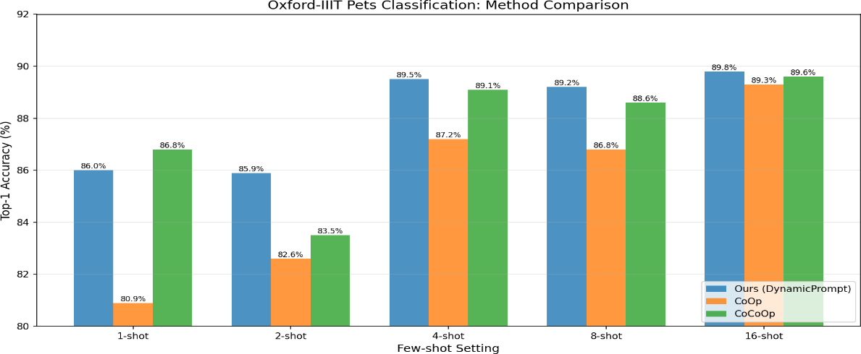
图4.1和图4.2给出了不同方法在各Shot设置下的柱状图和趋势图。结合图表可以看到，CoOp对训练样本数量变化更敏感，从1-Shot到16-Shot的提升幅度较大，这与静态提示需要更多数据来稳定学习的特点一致。CoCoOp和本文方法在低Shot阶段起点更高，说明图像条件提示本身就能缓解部分数据不足问题。
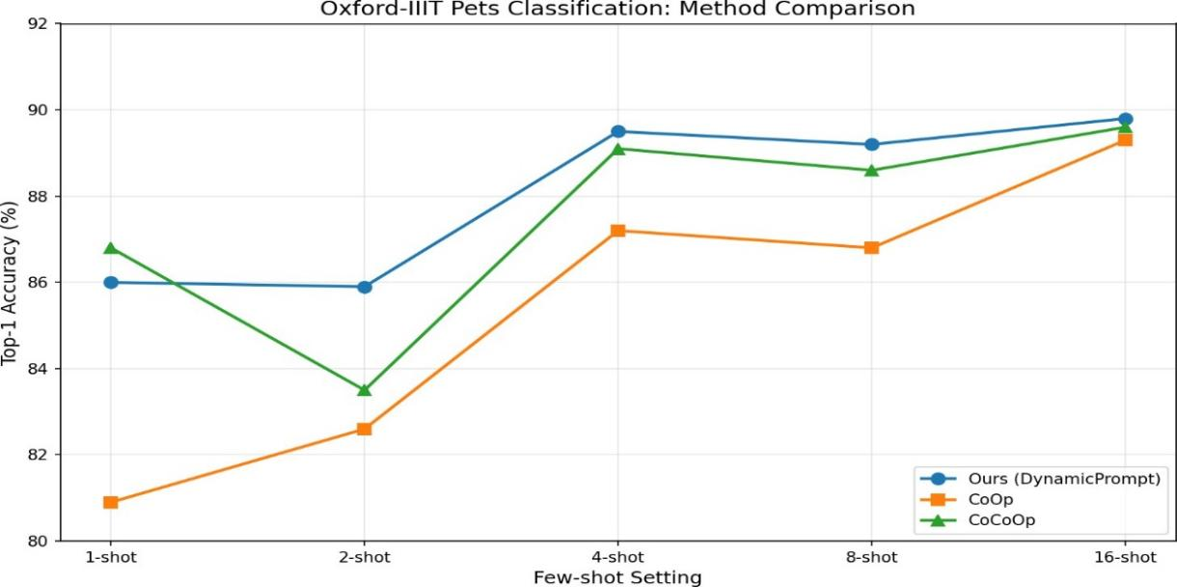
图4.1 不同方法在各Shot设置下的准确率对比
图4.2 不同方法准确率随Shot数变化的趋势
进一步观察本文方法与CoCoOp的差异可以发现，二者在4-Shot以后都进入较高精度区间，差距保持在1%以内。这表明本文方法并没有通过扩大模型规模来换取提升，而是在样本较少、类别边界尚未稳定时，通过更合理的样本加权获得了更快、更稳的收敛效果。

4.4.3 与Zero-Shot CLIP的对比
除论文前面已经给出的主结果图外，项目中comparison_results目录还提供了三张补充图，分别从总体准确率、Top-k准确率和预测置信度三个角度对比Zero-Shot CLIP与动态提示词模型。这里的动态提示词模型对应本项目最终实现的动态提示分类模型，结果来自comparison_summary.json。
图5.3给出了两种方法在测试集上的总体准确率。Zero-ShotCLIP的准确率为77.46%，动态提示词模型提升到84.22%，增幅约为6.76%。这个结果和前文few-Shot主实验并不冲突。前面的实验重点是CoOp、CoCoOp与本文方法之间的比较，这张图则补充说明动态提示策略相对原始零样本CLIP也有稳定提升，提示学习确实改善了Oxford-IIITPets上的类别区分能力。
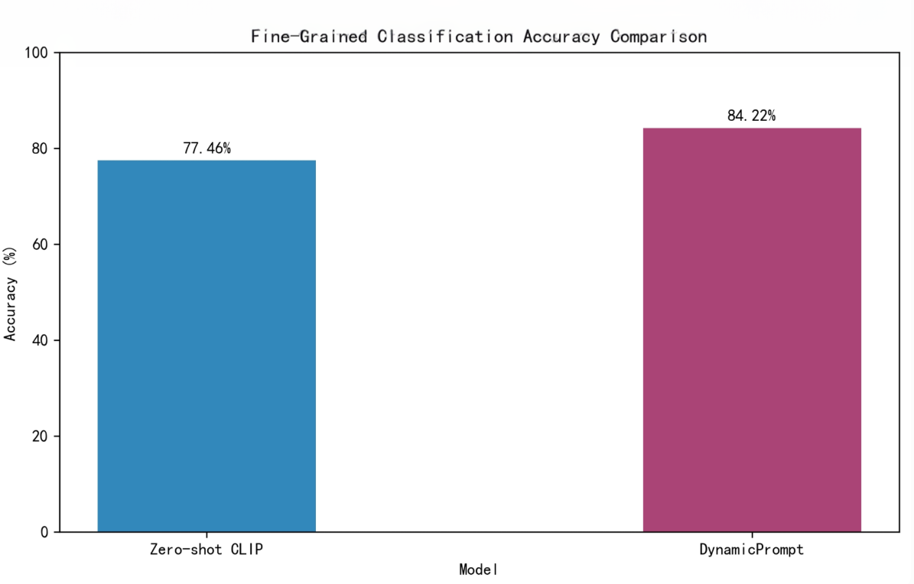
图4.3 Zero-Shot CLIP与动态提示词模型的总体准确率对比
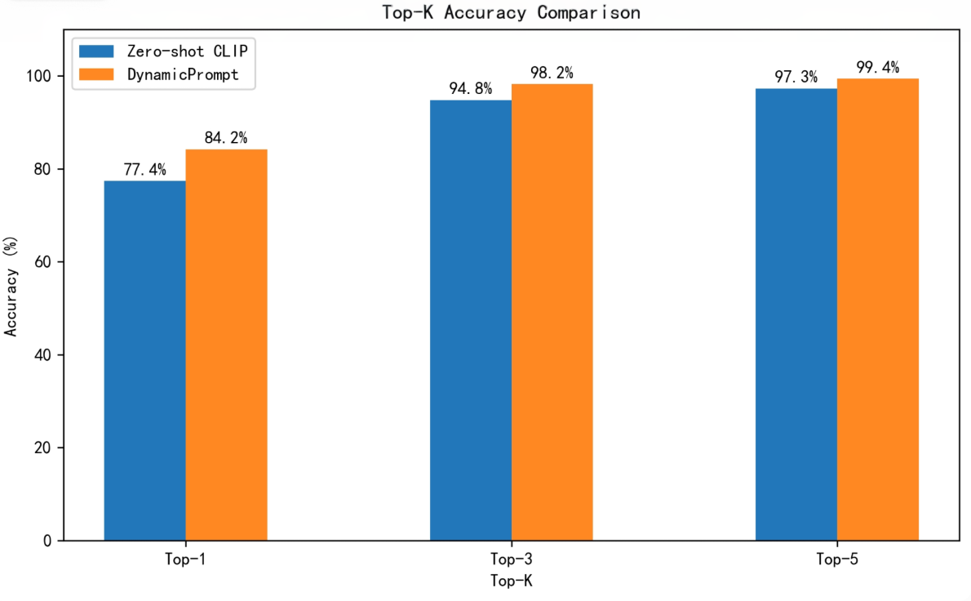
图4.4展示了Top-1、Top-3和Top-5准确率。虽然图中没有单独给出数值表， 但从柱状高度可以直接看出，动态提示词模型在三个指标上都高于Zero-Shot CLIP， 其中Top-1的改善最明显。随着k增大，两种方法的差距有所收敛，这说明不少错误样本并不是完全偏离正确类别，而是把正确标签排在了更靠后的位置。对细粒度宠物分类来说，这种情况并不少见，因为许多品种在毛色、脸型和耳部轮廓上的差别本来就很小。动态提示词模型的作用，正是把一部分“排在前几名但不是第一名”的预测继续往前推。
图4.4 Zero-Shot CLIP与动态提示词模型的Top-k准确率对比
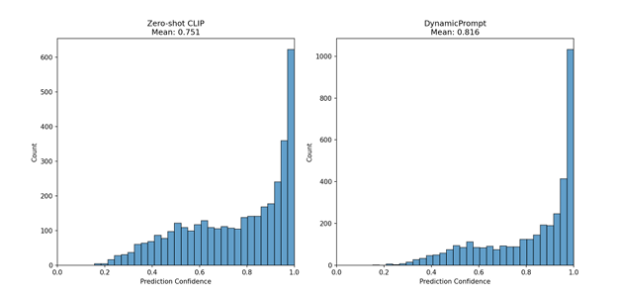
图4.5比较了两种方法的预测置信度分布。comparison_summary.json中记录的平均置信度显示，Zero-ShotCLIP为0.7510，动态提示词模型为0.8162。结合直方图可以看出，动态提示词模型的分布整体向高置信区间右移，峰值更集中。这一变化说明模型不只是多分对了几张图，而是在更多样本上形成了更明确的判别输出。当然，置信度升高并不自动等于模型一定更可靠，但在本实验里，它至少和准确率提升保持了同向变化，因此可以作为主实验结论的补充证据。
图4.5 Zero-Shot CLIP与动态提示词模型的预测置信度分布
把这三张图放在一起看，可以得到一个更完整的判断。动态提示方法带来的收益不仅体现在最终Top-1准确率上，也体现在候选类别排序和预测置信度上。对论文实验部分来说，这组补充图的价值在于把“准确率更高”拆成几个更细的观察角度，让结论不再只依赖单一指标。

4.4.4 自适应epoch策略分析
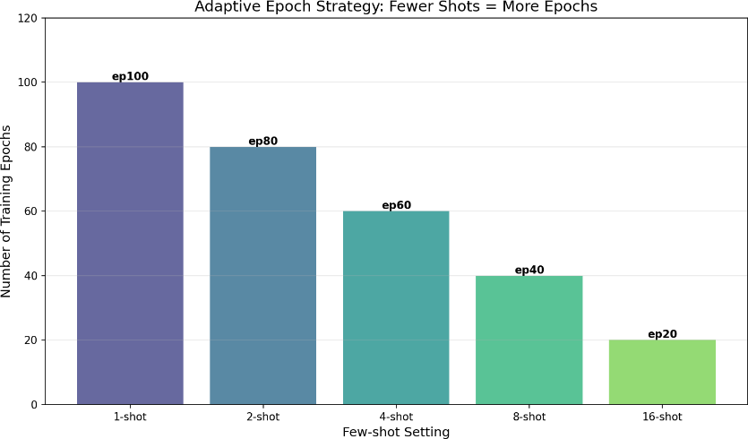
图4.6展示了本文最终采用的自适应训练轮数配置。该策略不是额外的模型模块，但对最终结果有实际作用。若直接采用统一epoch数，不同Shot设置下的训练强度并不对等，很难得到稳定比较。将epoch数与Shot数配套后，低样本场景可以获得更充分的迭代，高样本场景则避免了无效训练。
图4.6 不同Shot设置对应的训练轮数
从最终结果反推，这一策略至少说明两点。第一，本文方法在2-Shot和4-Shot下的提升并不是偶然波动，而是在与数据规模匹配的训练轮数下得到的稳定结果。第二，16-Shot虽然只训练20个epoch，仍然达到了89.8%的最佳精度，说明当样本数相对充足时，模型并不依赖长时间训练。

4.4.5 与CoCoOp性能的比较
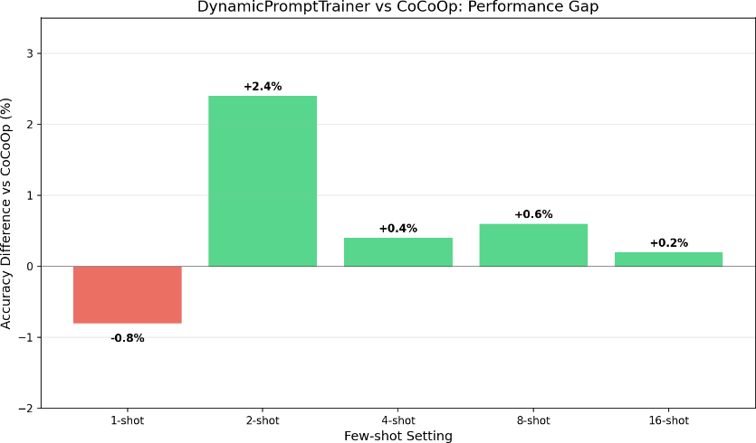
为了更直观地展示本文方法相对CoCoOp的变化，图4.7给出了两者在各Shot 设置下的精度差值。可以看到，增益主要集中在2-Shot到8-Shot区间，其中2-Shot 的提升最大。这和本文方法的设计目标基本一致：当样本不足以支撑稳定类别边界时，困难样本权重机制会减少易分类样本对参数更新的主导作用，把更多训练信号留给边界样本和易混淆样本。
图4.7 动态提示词模型相对CoCoOp的准确率变化

4.4.6 安全实验结果分析
为进一步验证本文所桥接的TTC测试时防御方法在动态提示词模型上的有效性，本文在1-Shot设置下训练得到的模型上进行了安全实验。测试集为Oxford-IIIT Pets中的3669张测试图像，攻击方式采用PGD，参数与3.6.6小节保持一致。
表4.1 TTC在1-Shot动态提示词模型上的安全验证结果
指标 | 原始结果 | 对抗攻击下 | TTC防御后（干净/对抗）
样本准确率 | 85.85% | 0.08% | 68.06%/71.63%
精度变化 | 0 | -85.77% | -17.80%/71.55%
τ | 0.9453 | 1.0470 | -
从结果上看，TTC在当前模型上确实起到了明显的防御作用。PGD攻击后，模型准确率几乎降到0，说明细粒度提示学习模型在强攻击下并不具备天然鲁棒性。 加入TTC后，对抗样本准确率恢复到71.63%，提升幅度达71.55%。单从防御效果看，这一结果已经说明TTC在本文模型上是有效的。
不过，这组结果也暴露出明显代价。干净样本准确率从85.85%降到68.06%，下降了17.80%。这意味着当前TTC配置虽然能显著恢复鲁棒性，但对正常输入的干扰仍然偏大。从系统角度说，这不是一个可以直接当作默认部署参数的配置，而更像是一个“防御能力很强，但副作用也很明显”的实验点。
除了准确率变化之外，τ的统计也提供了有用信息。当前实验中，对抗样本平均τ为1.0470，高于干净样本的0.9453。这个方向与TTC的基本假设是一致的，说明桥接到当前动态提示模型后，τ仍然能够在一定程度上反映输入稳定性。换句话说，TTC在本文模型上并不是“盲目加扰动”，而是确实利用了特征变化信号。
另一方面，干净样本的τ从侧面解释了clean_ttc_acc会下降较多。对细粒度宠物分类任务来说，类别之间本就接近，图像在特征空间中的边界更敏感。TTC若采用偏强的参数，易把一部分原本能正确分类的干净样本也推离当前最合适的表示区域。所以说，现阶段安全部分更适合做为一种可选扩展：它在强攻击下有效，但是否启用以及采用哪组参数，需要根据对鲁棒性和精度的取舍来决定。

5 可视化界面设计与实现

5.1 设计目标
除模型训练与离线测试外，本文还实现了一个基于Streamlit搭建的面向演示与验证的可视化界面，用于展示细粒度分类系统在实际交互场景中的运行方式。增加可视化界面的目的主要有三点。第一，将命令行环境中的模型推理流程转化为可直接操作的页面，降低实验展示门槛。第二，把图像选择、模型运行和结果输出组织为连续步骤，便于观察系统从输入到预测的完整链路。第三，通过页面结果对比，更直观地体现本文方法与原始CLIP在细粒度分类任务上的差异。

5.2 界面整体布局
界面采用单页式布局，顶部说明系统名称、任务目标和使用方式，主要区域是图像输入与参数选择区域，下方用于呈现模型预测结果和对比信息。
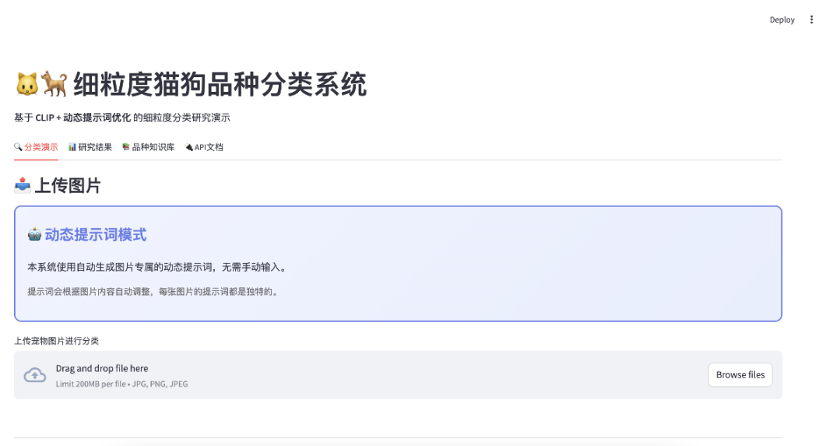
图5.1展示了可视化界面的整体布局。输入区与结果区上下对应，便于在演示时快速说明系统包含哪些核心功能模块。
图5.1 Streamlit演示界面的整体布局

5.3 图像选择与推理流程
在操作过程时，用户首先需要选择待识别图像，接着触发模型推理，最后查看分类输出。为了适应细粒度分类任务，界面保留了图片预览区域，便于用户在运行前能够先确认输入内容是否正确。
图5.2给出了界面中的图像选择过程。
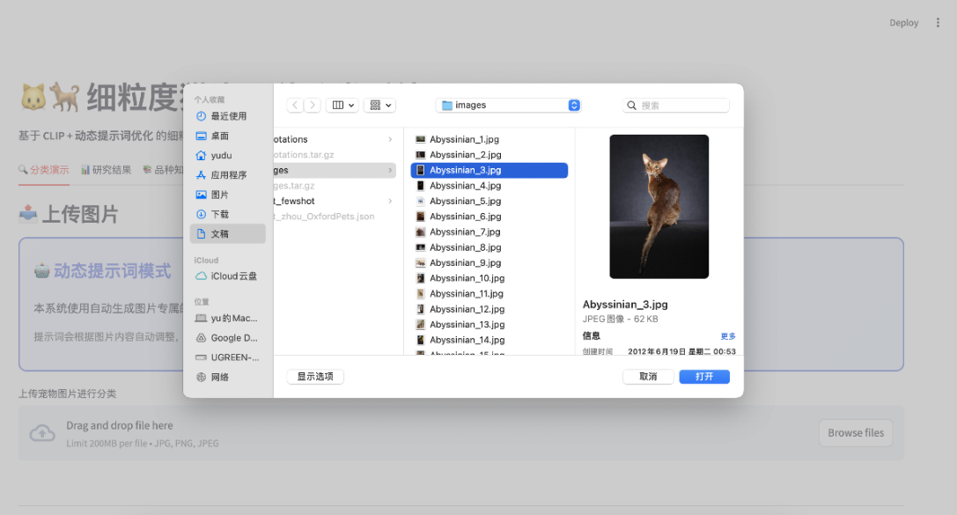
图5.2 待测图片选择
在本页面演示系统，前端负责接收图片输入并调用后端推理逻辑，后端负责加载已经训练完成的动态提示词模型，输出类别预测结果和置信信息。

5.4 结果展示与方法对比
本系统不仅用于给出单个预测结果，也用于展示本文方法与基线方法（CLIP）之间的差异。相比只输出一个类别标签，页面进一步给出不同方法的分类结果对比和相应类别所选择的动态提示词结果，可以更直观地说明动态提示优化在细粒度识别中的实际效果。
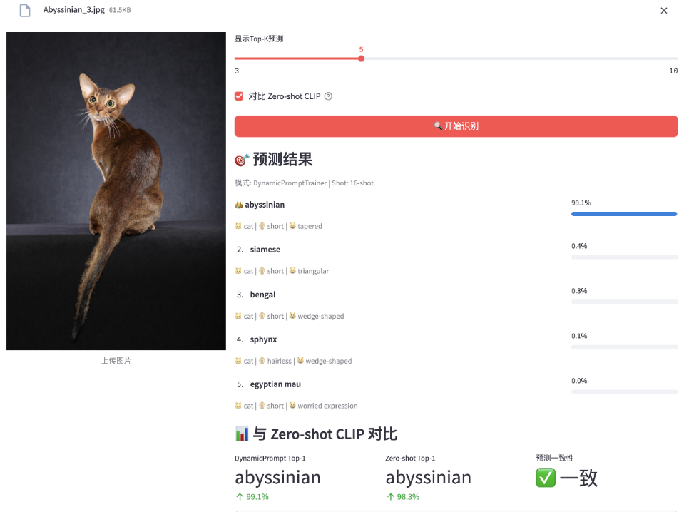
图5.3展示了动态提示词模型与CLIP的对比结果。页面底部并排展示了本文方法与原始CLIP处理同一输入上的输出，用户能够直观看到两者在预测类别和稳定性上的差异。
图5.3 动态提示词模型与原始CLIP的对比结果

6 总结与展望

6.1 全文总结
本文围绕少样本条件下的细粒度猫狗品种分类任务，完成了一个基于CLIP的动态提示学习系统。工作的起点很明确：CoOp的提示是静态共享的，CoCoOp虽然能根据图像生成条件提示，但训练阶段并没有显式区分简单样本和困难样本。针对这两个问题，本文把改进集中在提示生成和损失加权两个环节，实现了动态提示词训练器。
在方法上，本文保留了提示学习中常见的可学习上下文和图像条件提示机制。并把主要改进集中在难度权重计算器上。该模块根据真实类别概率和误分类情况估计样本难度，把更多更新分配给真正影响决策边界的样本。整个训练过程保持CLIP主干冻结，只更新提示相关参数，这使方法在few-shot场景下更容易训练和复现。
在实验上，本文以Oxford-IIIT Pets为数据集，完成了1-Shot、2-Shot、4-Shot、 8-Shot和16-Shot五组对比实验。结果表明，本文方法在2-Shot、4-Shot、8-Shot和16-Shot设置下均优于CoCoOp，16-Shot条件下最高准确率达到89.8%。从结果可以看出，让提示随着图像变化是有用的，但仅有这一点还不够;当训练过程再把注意力更多放到置信度低、容易出错的样本上时，性能提升会更稳定。
除主任务外，本文还补充了系统安全部分。最终采用的方案不是继续在项目内重写防御逻辑，而是直接桥接TTC原始代码，并在当前细粒度模型上完成测试时防御评估。实验结果显示，在PGD攻击下，模型准确率从0.08%恢复到71.63%，说明TTC对当前系统确实有效;但与此同时，干净样本准确率下降到68.06%，也说明安全增强并不是没有代价。

6.2 工作不足与后续改进
本文工作已经完成了方法设计、主实验验证和安全扩展接入，但仍有几处限制需要如实说明。
第一，分类实验目前集中在Oxford-IIIT Pets单一数据集上。这个数据集与本文任务贴合，足以验证方法在宠物品种识别上的效果，但还不能说明动态提示词训练器在其他细粒度任务上也一定成立。鸟类、车型或植物数据集在类别结构和局部特征上都不同，如果后续继续扩展，最直接的工作就是把当前框架迁移到更多数据集上，检查难样本加权是否仍然有效。
第二，当前实验虽然完成了与CoOp、CoCoOp的主对比，但模块级消融还不够完整。比如，如果去掉难度权重计算器，只保留图像条件提示，性能会下降多少;如果固定类别自适应因子，模型是否仍能保持优势;不同提示初始化方式会不会影响低Shot场景的稳定性。这些问题在项目开发过程中已经有初步判断，但还没有整理成系统的控制变量实验。
第三，安全部分已经形成可运行的验证链路，但参数还没有收敛到一个“鲁棒性和干净精度都较平衡”的点当前TTC实验说明防御是有效的，也说明其代价不小。下一步更现实的工作不是再去证明TTC能不能用，而是围绕ttc_eps、tau_thres和beta做更系统的参数搜索，寻找更适合作为默认配置的折中方案。
第四，本文在工程实现上尽量保持方法清晰和可复现，这也是它的优点，但同时也意味着没有引入更复杂的多模板提示、分层提示或更强主干网络。这样的取舍是有意识的：本文更重视在现有实验条件下把一个方法做完整、做可验证，而不是在模块数量上不断堆叠。后续如果条件允许，可以再进一步比较RN50与ViT主干、不同上下文长度以及更复杂提示结构的差异。

致谢
本科毕业设计从选题、实验到论文整理，前后持续了较长时间。其间我不仅完成了模型实现和实验复现，也逐步体会到把一个看似清晰的想法真正落到代码、数据和结果上，往往比最初预想更细碎，也更考验耐心。
首先感谢王老师在课题选择、研究思路和论文修改上的持续帮助。每次讨论都不只是指出问题，也让我学会如何把“想做什么”进一步落实为“该怎样验证”。在实验结果不稳定、写作推进缓慢的时候，这些建议对我非常重要。
感谢身边同学在项目实现阶段提供的交流与帮助。无论是训练配置、环境问题， 还是论文结构上的讨论，这些及时的反馈都让我少走了不少弯路。
最后感谢家人在整个毕业阶段给予的理解和支持。能够比较完整地完成这项工作，离不开他们在时间、情绪和生活上的包容。

参考文献
- Md Atabuzzaman, Andrew Zhang, and Chris Thomas. Zero-Shot fine-grained im-age classification using large vision-language models. In Findings of the Associ-ation for Computational Linguistics: EMNLP 2025, pages 23569–23582, 2025. doi: 10.18653/v1/2025.findings-emnlp.1280.
- Fei Chen, Duzhen Zhang, Ming Han, et al. Vlp: A survey on vision-language pre-training. Machine Intelligence Research, 20(4):455–490, 2023.
- Yonghyeon Choi, Donghoon Kim, Jaeheung Baek, et al. Multimodal prompt optimization: Why not leverage multiple modalities for mllms. arXiv preprint arXiv:2510.09201, 2025.
- Ying Cui, Bixia Tang, Gangao Wu, Lun Li, Xin Zhang, Zhenglin Du, and Wenming Zhao. Classification of dog breeds using convolutional neural network models and support vector machine. Bioengineering, 11(11):1157, 2024. doi: 10.3390/ bioengineering11111157.
- ChelseaFinn, PieterAbbeel, andSergeyLevine. Model-agnosticmeta-learningfor fast adaptation of deepnetworks. Proceedingsofthe34thInternationalConference on Machine Learning, pages 1126–1135, 2017.
- Peng Gao, Shijie Geng, Renrui Zhang, Teli Ma, Rongyao Fang, Yongfeng Zhang, Hongsheng Li, and Yu Qiao. Clip-adapter: Better vision-language models with feature adapters. In International Journal of Computer Vision, volume 132, pages 581–595, 2024.
- Jindong Gu, Zhen Han, Shuo Chen, Ahmad Beirami, Bailin He, Gengyuan Zhang, Ruotong Liao, Yao Qin, Volker Tresp, and Philip H. S. Torr. A systematic sur-vey of prompt engineering on vision-language foundation models. arXiv preprint arXiv:2307.12980, 2023.
- Kaiming He, Xiangyu Zhang, Shaoqing Ren, and Jian Sun. Deep residual learning for image recognition. In Proceedings of the IEEE Conference on Computer Vision and Pattern Recognition, pages 770–778, 2016.
- Alex Krizhevsky, Ilya Sutskever, and Geoffrey E Hinton. Imagenet classifica-tion with deep convolutional neural networks. In Advances in Neural Information Processing Systems, volume 25, pages 1097–1105, 2012.
- Tsung-Yi Lin, Priya Goyal, Ross Girshick, Kaiming He, and Piotr Dollár. Focal loss for dense object detection. In Proceedings of the IEEE International Confer-ence on Computer Vision, pages 2980–2988, 2017.
- Y.Liu, Y. Deng, A. Liu, et al. Fine-grained multi-modal prompt learning for vision-language models. Neurocomputing, 636:130028, 2025. doi: 10.1016/j.neucom. 2025.130028.
- Omkar M Parkhi, Andrea Vedaldi, Andrew Zisserman, and C V Jawahar. Cats and dogs. In 2012 IEEE Conference on Computer Vision and Pattern Recognition, pages 3498–3505. IEEE, 2012.
- Xiangyan Qu, Gaopeng Gou, Jiamin Zhuang, et al. Proapo: Progressively au-tomatic prompt optimization for visual classification. In Proceedings of the IEEE/CVF Conference on Computer Vision and Pattern Recognition, pages 12834–12844, 2025.
- Alec Radford, Jong Wook Kim, Chris Hallacy, Aditya Ramesh, Gabriel Goh, Sandhini Agarwal, Girish Sastry, Amanda Askell, Pamela Mishkin, Jack Clark, et al. Learning transferable visual models from natural language supervision. Pro-ceedings of the 38th International Conference on Machine Learning, 139:8748–8763, 2021.
- Karen Simonyan and Andrew Zisserman. Very deep convolutional networks for large-scale image recognition. In International Conference on Learning Repre-sentations, 2015.
- JakeSnell, KevinSwersky,andRichardZemel. Prototypicalnetworksforfew-shot learning. Advances in Neural Information Processing Systems, 30, 2017.
- Oxford-IIIT Pet Dataset [EB/OL]. Visual Geometry Group, University of Oxford.
- Rui Wang. Enhancing fine-grained cat classification with layer-wise transfer learn-ing. In Proceedings of the 1st International Conference on Machine Learning and Soft Computing, pages 167–171, 2024.
- Xiaoshuang Wang, Peng Guan, Xiaosong Huang, Dong Yi, Yafei Liu, and Zhihua Zhang. Exploring misclassification information for fine-grained image classifica tion. Sensors, 21(12):4176, 2021. doi: 10.3390/s21124176.
- Songlong Xing, Zhengyu Zhao, and Nicu Sebe. Clip is strong enough to fight back : Test-time counterattacks towards zero-Shot adversarial robustness of clip. arXiv preprint arXiv:2503.03613,2025.
- Chuan Xu, Shuo Yang, Yifan Wang, et al. Exploring efficient few-Shot adaptation for vision transformers. arXiv preprint arXiv:2301.02419, 2023.
- Renrui Zhang, Rongyao Fang, Peng Gao, Wei Zhang, Kunchang Li, Jifeng Dai, Yu Qiao, and Hongsheng Li. Tip-adapter: Training-free adaption of clip for few shot classification. In Proceedings of the European Conference on Computer Vi sion, pages 493–510, 2022.
- Kaiyang Zhou, Jingkang Yang, Chen Change Loy, and Ziwei Lin. Conditional prompt learning for vision-language models. In Proceedings of the IEEE/CVF Conference on Computer Vision and Pattern Recognition, pages 16816–16825, 2022.
- Kaiyang Zhou, Jingkang Yang, Chen Change Loy, and Ziwei Lin. Learning to prompt for vision-language models. In Proceedings of the IEEE/CVF Conference on Computer Vision and Pattern Recognition, pages 2872–2882, 2022.

